Soixante personnes ont assisté à l’assemblée générale du Vélo-club dunois cyclotourisme, composé de 57 licenciés, dont 12 femmes, dimanche, à la salle Saint-Jean.
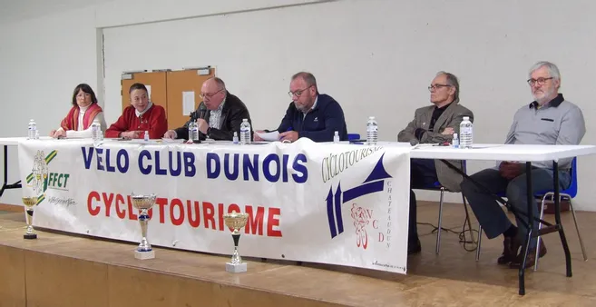
En aparté, le président Claude Rouzier, après avoir martelé une nouvelle fois aux pratiquants présents l’importance du respect des règles de sécurité sur la route, a lancé un appel à candidatures au niveau du comité directeur en précisant qu’un renouvellement des cadres pourrait permettre à l’association de trouver un second souffle d’après Covid.
Après ce constat qui n’est pas propre au club, mais qui semble un problème sociétal de bénévolat, le club a dressé un bilan plus que positif de l’année écoulée en félicitant les pratiquants pour le nombre de km parcourus aussi bien en cyclo qu’en VTT. 192.240 km ne semblent pas à la portée de n’importe quel club.
Classé au troisième rang départemental - sur dix-neuf clubs -, le VCD cyclotourisme a participé à un grand nombre de randonnées dans le département et surtout organisé avec succès le challenge du Centre en octobre.
Bon nombre de « cyclos et cyclotes » ont sillonné la France pour obtenir des pointages sur leur carte de Brevet de cyclotourisme national (BCN) et Brevet des provinces françaises (BPF). Une mention particulière à Monique et Serge Fauve qui ont validé une centaine de pointages BPF.
À noter aussi qu’un atelier de réparation de vélos est ouvert un samedi sur deux, que le club entretient les vélos de l’office de tourisme et que les outils de communication du club gérés par Serge Fauve montrent une fréquentation de visiteurs à la hausse et laissent entrevoir un espoir quant aux nouveaux adhérents potentiels.
Lors des questions diverses, il a été évoqué la piste cyclable entre Marboué et Châteaudun sur la N10. Elle ne semble toujours pas d’actualité, la décision ne dépendant pas du Département mais de l’État.

